2023
КОМПЕТЕНЦИИ
«АБИЛИМПИКС»
АДАПТИВНАЯ ФИЗИЧЕСКАЯ КУЛЬТУРА
АДМИНИСТРИРОВАНИЕ БАЗ ДАННЫХ
ВЕБ - ДИЗАЙН
БИСЕРОПЛЕТЕНИЕ
ВЯЗАНИЕ КРЮЧКОМ
ГОНЧАРНОЕ ДЕЛО
ДИЗАЙН ПЛАКАТА
ДОКУМЕНТАЦИОННОЕ ОБЕСПЕЧЕНИЕ УПРАВЛЕНИЯ И АРХИВОВЕДЕНИЕ
ДОШКОЛЬНОЕ ВОСПИТАНИЕ
ИЗГОТОВЛЕНИЕ ИЗДЕЛИЙ ИЗ РОТАНГА
ИЗОБРАЗИТЕЛЬНОЕ ИСКУССТВО
ПЕРЕВОДЧИК
ПРИКЛАДНАЯ ЭСТЕТИКА
ПОВАРСКОЕ ДЕЛО
МАЛЯРНОЕ ДЕЛО
МАССАЖИСТ
МАСТЕР ОБРАБОТКИ ЦИФРОВОЙ ИНФОРМАЦИИ
МЕДИЦИНСКИЙ И СОЦИАЛЬНЫЙ УХОД
МУЛЬТИМЕДИЙНАЯ ЖУРНАЛИСТИКА
ОБЛИЦОВКА ПЛИТКОЙ
ОБРАБОТКА ТЕКСТА
ПРЕДПРИНИМАТЕЛЬСТВО
РЕЗЬБА ПО ДЕРЕВУ
РОБОТОТЕХНИКА
СБОРКА И РАЗБОРКА ЭЛЕКТРОННОГО ОБОРУДОВАНИЯ
СТОЛЯРНОЕ ДЕЛО
СУХОЕ СТРОИТЕЛЬСТВО И ШТУКАТУРНЫЕ РАБОТЫ
ТОРГОВЛЯ
УЧИТЕЛЬ НАЧАЛЬНЫХ КЛАССОВ
ФОТОГРАФ-РЕПОРТЕР
ХУДОЖЕСТВЕННАЯ РОСПИСЬ ПО ДЕРЕВУ
ШВЕЯ
ЭКОНОМИКА И БУХГАЛТЕРСКИЙ УЧЕТ

VIII РЕГИОНАЛЬНЫЙ ЧЕМПИОНАТ
ПРОФЕССИОНАЛЬНОГО МАСТЕРСТВА ДЛЯ ЛЮДЕЙ
С ОГРАНИЧЕННЫМИ ВОЗМОЖНОСТЯМИ ЗДОРОВЬЯ И ИНВАЛИДНОСТЬЮ В НИЖЕГОРОДСКОЙ ОБЛАСТИ
26 апреля 2023

Регистрация открыта до 20 апреля 2023 г.
Ссылка для регистрации:
https://abilympics-russia.ru/
К УЧАСТИЮ ПРИГЛАШАЮТСЯ:
ВОЛОНТЁРЫ ОТ 16 ДО 65 ЛЕТ
ШКОЛЬНИКИ И СТУДЕНТЫ В ВОЗРАСТЕ ОТ 14 ЛЕТ С ОВЗ И ИНВАЛИДНОСТЬЮ
РАБОТАЮЩИЕ И НЕРАБОТАЮЩИЕ ГРАЖДАНЕ В ВОЗРАСТЕ ДО 65 ЛЕТ С ОВЗ И ИНВАЛИДНОСТЬЮ
ЭКСПЕРТЫ ПО ЗАЯВЛЕННЫМ КОМПЕТЕНЦИЯМ
СПИКЕРЫ ДЕЛОВОЙ И ПРОФОРИЕНТАЦИОННОЙ ПРОГРАММЫ
ПАРТНЁРЫ, СПОНСОРЫ И РАБОТОДАТЕЛИ

РЕГИОНАЛЬНЫЙ ЦЕНТР РАЗВИТИЯ ДВИЖЕНИЯ «АБИЛИМПИКС» Н. Новгород, Московское ш. 1 8(831)2182212 доб. 323,322
Abilympno@ngknn.ru abilympno

Дополнительную информацию можно получить ГБПОУСО «НУИ» каб.№213 Харичева Наталья Алексеевна

КОМПЕТЕНЦИИ 2023

АДАПТИВНАЯ ФИЗИЧЕСКАЯ КУЛЬТУРА
АДМИНИСТРИРОВАНИЕ БАЗ ДАННЫХ
ВЕБ - ДИЗАЙН
БИСЕРОПЛЕТЕНИЕ
ВЯЗАНИЕ КРЮЧКОМ
ГОНЧАРНОЕ ДЕЛО
ДИЗАЙН ПЛАКАТА
ДОКУМЕНТАЦИОННОЕ ОБЕСПЕЧЕНИЕ УПРАВЛЕНИЯ И АРХИВОВЕДЕНИЕ
ДОШКОЛЬНОЕ ВОСПИТАНИЕ
ИЗГОТОВЛЕНИЕ ИЗДЕЛИЙ ИЗ РОТАНГА
ИЗОБРАЗИТЕЛЬНОЕ ИСКУССТВО
ПЕРЕВОДЧИК
ПРИКЛАДНАЯ ЭСТЕТИКА
ПОВАРСКОЕ ДЕЛО
МАЛЯРНОЕ ДЕЛО
МАССАЖИСТ
МАСТЕР ОБРАБОТКИ ЦИФРОВОЙ ИНФОРМАЦИИ
МЕДИЦИНСКИЙ И СОЦИАЛЬНЫЙ УХОД
МУЛЬТИМЕДИЙНАЯ ЖУРНАЛИСТИКА
ОБЛИЦОВКА ПЛИТКОЙ
ОБРАБОТКА ТЕКСТА
ПРЕДПРИНИМАТЕЛЬСТВО
РЕЗЬБА ПО ДЕРЕВУ
РОБОТОТЕХНИКА
СБОРКА И РАЗБОРКА ЭЛЕКТРОННОГО ОБОРУДОВАНИЯ
СТОЛЯРНОЕ ДЕЛО
СУХОЕ СТРОИТЕЛЬСТВО И ШТУКАТУРНЫЕ РАБОТЫ
ТОРГОВЛЯ
УЧИТЕЛЬ НАЧАЛЬНЫХ КЛАССОВ
ФОТОГРАФ-РЕПОРТЕР
ХУДОЖЕСТВЕННАЯ РОСПИСЬ ПО ДЕРЕВУ
ШВЕЯ
ЭКОНОМИКА И БУХГАЛТЕРСКИЙ УЧЕТ

ВНИМАНИЕ!

26 АПРЕЛЯ СТАРТУЕТ

VIII РЕГИОНАЛЬНЫЙ ЧЕМПИОНАТ
ПРОФЕССИОНАЛЬНОГО МАСТЕРСТВА ДЛЯ ЛЮДЕЙ
С ОГРАНИЧЕННЫМИ ВОЗМОЖНОСТЯМИ ЗДОРОВЬЯ И ИНВАЛИДНОСТЬЮ В НИЖЕГОРОДСКОЙ ОБЛАСТИ
«АБИЛИМПИКС»
К УЧАСТИЮ ПРИГЛАШАЮТСЯ:

ВОЛОНТЁРЫ ОТ 16 ДО 65 ЛЕТ
ШКОЛЬНИКИ И СТУДЕНТЫ В ВОЗРАСТЕ ОТ 14 ЛЕТ С ОВЗ И ИНВАЛИДНОСТЬЮ
РАБОТАЮЩИЕ И НЕРАБОТАЮЩИЕ ГРАЖДАНЕ В ВОЗРАСТЕ ДО 65 ЛЕТ С ОВЗ И ИНВАЛИДНОСТЬЮ
ЭКСПЕРТЫ ПО ЗАЯВЛЕННЫМ КОМПЕТЕНЦИЯМ
СПИКЕРЫ ДЕЛОВОЙ И ПРОФОРИЕНТАЦИОННОЙ ПРОГРАММЫ
ПАРТНЁРЫ, СПОНСОРЫ И РАБОТОДАТЕЛИ

РЕГИОНАЛЬНЫЙ ЦЕНТР РАЗВИТИЯ ДВИЖЕНИЯ «АБИЛИМПИКС» Н. Новгород, Московское ш. 1 8(831)2182212 доб. 323,322
Abilympno@ngknn.ru abilympno

Дополнительную информацию можно получить ГБПОУСО «НУИ» каб.№213 Харичева Наталья Алексеевна
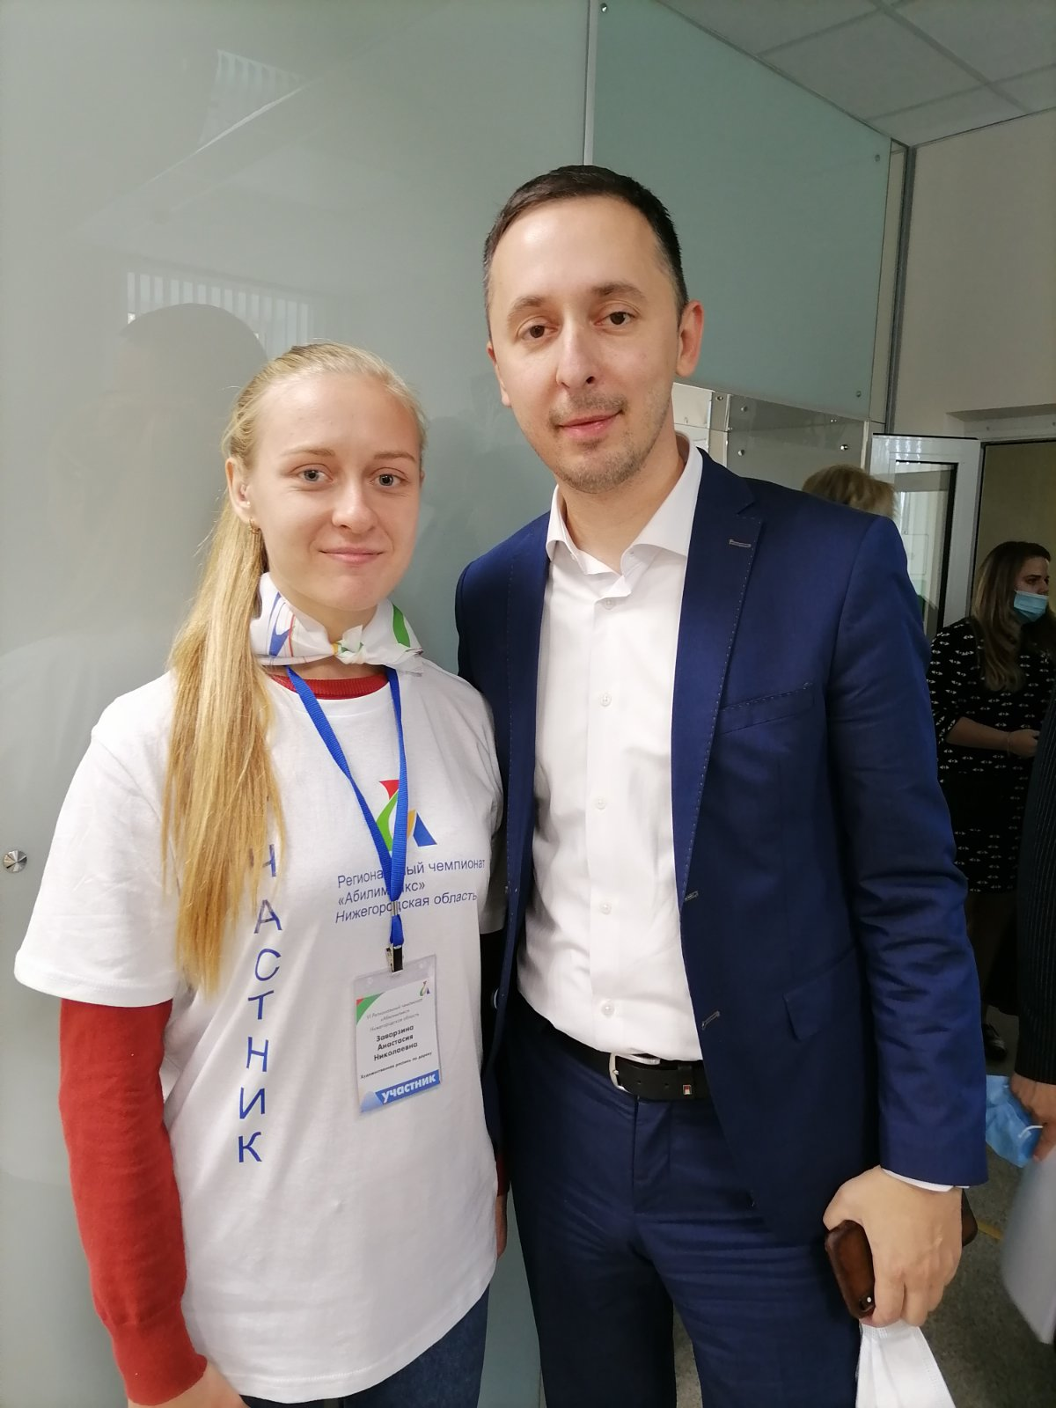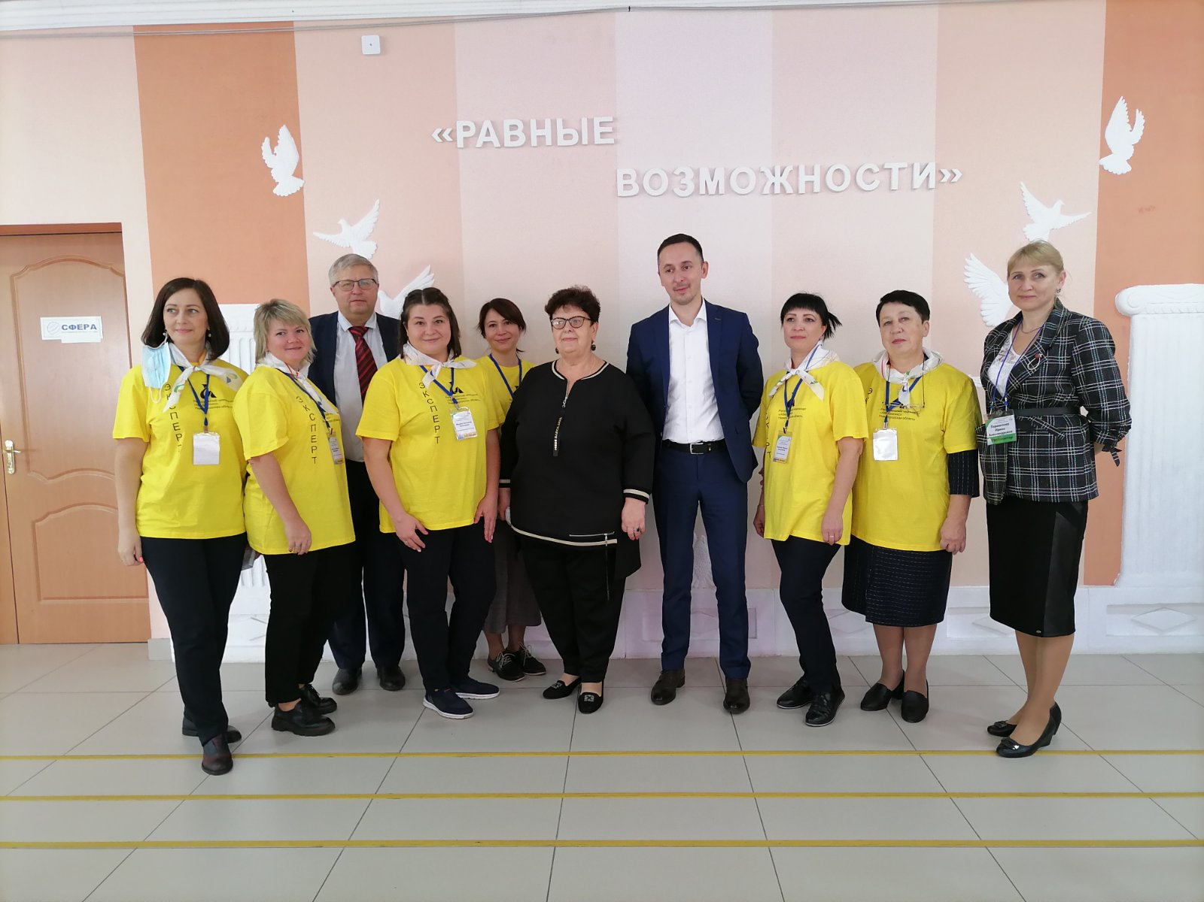
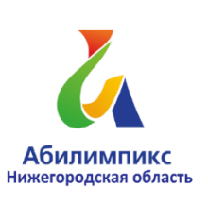
2022
КОМПЕТЕНЦИИ

